 |  |  | 【法宝引证码】 CLI.WR.6551
中华人民共和国第十二届全国人民代表大会第三次会议最高人民检察院工作报告
【发布部门】 最高人民检察院 |  | 【类别】 最高人民检察院工作报告
【发布日期】 2015.03.12
中华人民共和国第十二届全国人民代表大会第三次会议最高人民检察院工作报告
--2015年3月12日在第十二届全国人民代表大会第三次会议上
最高人民检察院检察长 曹建明
各位代表：
现在，我代表最高人民检察院向大会报告工作，请予审议，并请全国政协各位委员提出意见。
2014年主要工作
2014年，在以习近平同志为总书记的党中央坚强领导下，在全国人大及其常委会有力监督下，全国检察机关全面贯彻党的十八大和十八届三中、四中全会精神，深入贯彻习近平总书记系列重要讲话精神，认真落实十二届全国人大二次会议决议，忠实履行宪法法律赋予的职责，各项检察工作取得新进展。
一、充分发挥检察职能，服务改革保障民生
我们抓住事关改革发展稳定、事关人民利益的重大问题，制定实施为全面深化改革服务的28条意见，有针对性地调整工作重心，努力营造良好法治环境。
着力保障经济平稳健康发展。围绕新农村建设、保障性安居工程、重大水利、中西部铁路、社会事业等政府投资重点领域，严肃查办贪污、挪用、私分政府投资资金的职务犯罪10529人。依法维护金融管理秩序，起诉非法吸收公众存款、集资诈骗、内幕交易、保险诈骗等金融犯罪22015人，同比上升12.2%。推动健全行政执法机关与司法机关信息共享、案情通报、案件移送制度，起诉破坏市场经济秩序犯罪91025人，督促行政执法机关向公安机关移送涉嫌犯罪案件6706件。深化商业贿赂治理，查办涉嫌商业贿赂的国家工作人员4056人，依法办理葛兰素史克（中国）投资有限公司行贿案。
平等保护各种所有制经济。查办国有企业经营、管理、改革中的职务犯罪6158人，保障国有资产安全；坚决打击侵犯非公有制企业特别是小微企业合法权益的犯罪。认真分析涉案单位改革发展中遇到的法律问题，正确把握法律政策界限，慎重使用强制措施，慎重查封扣押冻结涉案财物，及时与涉案单位及主管部门沟通，维护正常生产工作秩序。
保障创新驱动发展战略实施。加大知识产权司法保护力度，与有关部门共建打击侵权假冒信息平台，坚决打击侵权行为，起诉侵犯商标权、专利权、著作权和商业秘密等犯罪9427人，同比上升7.1%。妥善办理科研活动和成果转化中的案件，严格区分罪与非罪界限，支持和保护科技创新。
严惩危害食品药品安全犯罪。最高人民检察院牵头制定办理危害药品安全刑事案件的司法解释，开展危害食品药品安全犯罪专项立案监督。坚持依法从严原则，起诉制售有毒有害食品、假药劣药等犯罪16428人，同比上升55.9%；在食品药品生产流通和监管执法等领域查办职务犯罪2286人。
加强对生态环境的司法保护。开展破坏环境资源犯罪专项立案监督，起诉污染环境、盗伐滥伐林木、非法开垦草原等犯罪25863人，同比上升23.3%。在生态环境保护领域查办职务犯罪1229人。一些地方检察机关在办理毁林等案件时，探索建立“补植复绿”机制，由犯罪嫌疑人或其亲属补种恢复后，根据案件具体情况，依法不起诉或建议法院酌情从轻处理。针对生态环境遭受破坏后无人提起民事诉讼等情况，探索督促或支持有关行政机关、社会团体起诉。江苏检察机关对非法倾倒2.5万余吨工业废酸的特大环境污染案14名被告人提起公诉，并出庭支持环保联合会提起公益诉讼，法院判决污染企业赔偿环境修复费用1.6亿余元。
二、依法查办职务犯罪，保持惩治腐败犯罪高压态势
我们坚决贯彻党中央反腐败决策部署，严肃查办各类职务犯罪案件41487件55101人，人数同比上升7.4%。经中央批准，最高人民检察院调整职务犯罪侦查预防机构，整合组建新的“反贪污贿赂总局”，强化侦查、指挥协调等职能。
坚持“老虎”、“苍蝇”一起打。查办贪污、贿赂、挪用公款100万元以上的案件3664件，同比上升42%。查办涉嫌犯罪的原县处级以上国家工作人员4040人，同比上升40.7%，其中原厅局级以上干部589人。以对人民、对法律高度负责的精神，依法办理周永康、徐才厚、蒋洁敏、李东生、李崇禧、金道铭、姚木根等28名原省部级以上干部涉嫌犯罪案件。针对惠民资金和涉农补贴申报审核、管理发放环节“雁过拔毛”、“跑冒滴漏”等问题，深入开展查办发生在群众身边、损害群众利益职务犯罪专项工作，查办社会保障、征地拆迁、扶贫救灾、教育就业、医疗卫生、“三农”等民生领域的职务犯罪9913人，查处了北戴河供水总公司总经理马超群等“小官巨贪”。
加大惩治贿赂犯罪力度。针对一些国家工作人员利用职权索贿受贿的问题，查办受贿犯罪14062人，同比上升13.2%；针对不法分子为谋取不正当利益、行贿腐蚀干部的问题，部署打击行贿犯罪专项行动，查办行贿犯罪7827人，同比上升37.9%。
依法惩治渎职侵权犯罪。积极回应人民群众反映强烈的“为官不为”、“为官乱为”问题，查办国家机关工作人员渎职侵权犯罪13864人，同比上升6.1%，其中行政执法人员6067人、司法人员1771人。延寿看守所发生在押人员杀警脱逃、讷河监狱发生在押罪犯利用手机进行网络诈骗的恶性案件后，检察机关及时介入，依法对涉嫌玩忽职守、滥用职权犯罪的监管人员立案侦查。同步介入晋济高速特大燃爆事故、昆山特大爆炸事故等重特大安全生产事故调查，查办事故背后渎职犯罪788人。
开展职务犯罪国际追逃追赃专项行动。与有关部门联合发布敦促在逃境外经济犯罪人员投案自首的通告，加强境外司法合作，共抓获境内外在逃职务犯罪嫌疑人749人，其中从美国、加拿大等17个国家和地区抓获、劝返49人。在积极追逃的同时，探索对犯罪嫌疑人逃匿案件启动违法所得没收程序，依法追缴其违法所得及其他涉案财产，决不让腐败分子在经济上捞到好处。
紧密结合办案深化职务犯罪预防。向涉案单位及其主管部门提出防控风险、堵塞漏洞的建议2.1万余件。普遍开展惩治和预防职务犯罪年度报告、专题报告工作，深入分析系统性、行业性、区域性职务犯罪的特点和原因，提出防治对策建议。重视发挥职务犯罪警示教育基地作用，广泛开展警示教育和预防宣传。
三、积极投入平安中国建设，维护社会和谐稳定
我们坚决贯彻党中央关于建设平安中国的重大部署，依法履行批捕、起诉等职责，批准逮捕各类刑事犯罪嫌疑人879615人，同比下降0.02%，提起公诉1391225人，同比上升5%。
依法严惩严重刑事犯罪。积极投入反渗透、反间谍、反分裂斗争，坚决维护国家安全。严厉打击暴力恐怖犯罪，对重大暴恐案件第一时间介入侦查、引导取证。最高人民检察院深入一线、直接指导，会同有关部门制定办理暴力恐怖和宗教极端刑事案件的意见。深入开展打黑除恶专项斗争，依法办理刘汉刘维黑社会性质组织犯罪等重大案件。严惩“全能神”等邪教组织犯罪。坚决打击群众反映强烈的电信诈骗、拐卖儿童妇女、性侵幼女以及侵害残疾人、老年人和农村留守儿童妇女合法权益的犯罪。与有关部门合作，完善劳动保障监察执法与刑事司法衔接制度，加大对拒不支付劳动报酬等犯罪打击力度，维护劳动者特别是农民工合法权益。与有关部门共同开展打击涉医违法犯罪专项行动，严惩“温岭杀医案”等暴力伤医犯罪，维护正常医疗秩序。
最大限度增进社会和谐。坚持宽严相济刑事政策，该严则严，当宽则宽。对涉嫌犯罪但无社会危险性的，决定不批捕85206人；对犯罪情节轻微、依法不需要判处刑罚的，决定不起诉52218人，同比分别上升3.8%和1.6%。对不需要继续羁押的33495名犯罪嫌疑人建议释放或变更强制措施。加强未成年人检察工作，落实专人办理、合适成年人到场、犯罪记录封存等制度，对4021名涉嫌轻微犯罪但有悔罪表现的未成年人，决定附条件不起诉，加强帮教考察，创造改过自新的机会。对17666名真诚悔罪，积极赔偿损失、赔礼道歉，获得被害人谅解的轻微刑事犯罪嫌疑人，决定不起诉。
推进涉法涉诉信访工作机制改革。建立涉法涉诉信访导入、纠错、退出机制，引导当事人在法治轨道上表达诉求、维护权益。最高人民检察院与各省级检察院全面联通远程视频接访系统，积极推进与基层检察院的全面贯通，方便群众就地反映诉求。全年共接收群众信访112万余件次，同比上升35.3%，其中涉检信访1.4万件次。完善检察环节司法救助制度，为10919名生活确有困难的刑事被害人或其近亲属提供救助。
做好社会治安综合治理工作。积极参与校园周边、医院、城乡接合部等重点地区治安突出问题专项整治。加强社区矫正法律监督，防止社区服刑人员脱管漏管。对1453名实施暴力危害社会、经鉴定依法不负刑事责任的精神病人，向人民法院提出强制医疗申请。依法惩治“伪基站”和利用网络敲诈勒索、诈骗、制造传播谣言、传播淫秽信息等犯罪，维护网络信息安全。
四、加强对诉讼活动的法律监督，维护社会公平正义
我们把维护社会公平正义作为核心价值追求，加强对执法不严、司法不公问题的监督，加强人权司法保障，维护宪法法律尊严和权威。
把严防冤假错案作为必须坚守的底线。以事实为依据、以法律为准绳，加大审查把关力度，对侦查机关不应当立案而立案的，督促撤案17673件；对滥用强制措施、违法取证、刑讯逼供等侦查活动违法情形，提出纠正意见54949件次；对不构成犯罪和证据不足的，决定不批捕116553人、不起诉23269人，其中因排除非法证据不批捕406人、不起诉198人。顺平县检察院在审查办理王玉雷涉嫌故意杀人案时，针对多处疑点，坚决排除非法证据，作出不批捕决定，提出补充侦查意见，公安机关最终抓获真凶。对从申诉或办案中发现的“徐辉强奸杀人案”、“黄家光故意杀人案”、“王本余奸淫幼女、故意杀人案”、“呼格吉勒图故意杀人、流氓案”等冤错案件，认真复核证据，依法提出纠正意见，监督支持人民法院纠错。对冤错案件首先深刻反省自己，倒查追究批捕、起诉环节把关不严的责任，吸取沉痛教训，健全防止和纠正冤假错案长效机制。
开展减刑假释暂予监外执行专项检察。针对群众反映强烈的一些“有权人”、“有钱人”犯罪后“以权赎身”、“提钱出狱”等问题，以职务犯罪、金融犯罪、涉黑犯罪为重点，对正在监管场所服刑的，逐人审查；正在保外就医的，逐人见面、重新体检。监督纠正“减假暂”不当23827人，同比上升42.6%；监督有关部门对2244名暂予监外执行罪犯依法收监执行，其中原厅级以上干部121人；查办违法“减假暂”背后的职务犯罪252人。
深入开展久押不决案件专项监督。在中央政法委统一领导和支持下，检察机关牵头，对政法各机关羁押3年以上仍未办结的案件持续进行集中清理；最高人民检察院对羁押8年以上的案件挂牌督办，逐案提出处理建议。经各机关共同努力，清理出的4459人现已纠正4299人。坚决贯彻保障人权、疑罪从无原则，对32件因存在疑点或证据不足难以定案、导致犯罪嫌疑人被长期羁押的案件分别依法作无罪处理，其中检察机关不起诉10人，并共同做好释法说理、司法救助、国家赔偿等工作。
全面履行对诉讼活动的监督职能。强化刑事诉讼监督，督促侦查机关立案21236件，追加逮捕27496人，追加起诉32280人，对认为确有错误的刑事裁判提出抗诉7146件。强化民事诉讼监督和行政诉讼监督，对认为确有错误的民事和行政生效裁判、调解书提出抗诉或再审检察建议9378件，对民事执行活动中的违法情形提出检察建议33107件。
五、深化司法改革，为维护司法公正提供有力制度保障
我们认真贯彻党的十八届三中、四中全会部署，出台关于深化司法改革和检察改革的意见，扎实推进各项改革。
认真落实中央统一部署的司法人员分类管理、司法责任制、司法人员职业保障、省以下地方检察院人财物统一管理4项重大改革。上海等7个省市检察机关全面启动第一批试点，山东等11个省市检察机关积极准备第二批试点。
在上海、北京探索设立跨行政区划人民检察院，重点办理跨地区的行政诉讼监督案件、重大民商事监督案件、重大职务犯罪案件、重大环境资源保护和重大食品药品安全刑事案件，保证国家法律正确统一实施。在部分地区开展刑事案件速裁程序试点。
深化检务公开，着力构建开放、动态、透明、便民的阳光司法机制。改变以往主要公开职能职责和政务信息的做法，重点推进案件信息公开。开通人民检察院案件信息公开网，全面建成全国检察机关统一的案件信息公开系统，正式运行四大平台：一是案件程序性信息查询平台。当事人及其法定代理人、近亲属、辩护人等可以在网上查询案由、办案进度、强制措施等信息。二是法律文书公开平台。对人民法院所作判决裁定已生效的刑事案件起诉书、抗诉书，不起诉决定书，刑事申诉复查决定书等法律文书，及时在网上公开。三是重要案件信息发布平台。对有较大社会影响的职务犯罪案件、刑事案件，依法及时向社会公开犯罪嫌疑人身份、涉嫌罪名、案件所处诉讼阶段等信息。四是辩护与代理预约申请平台。辩护人、诉讼代理人可以通过该平台申请会见、阅卷、收集调取或提供证据材料、要求听取意见、申请变更强制措施等，相关检察院必须在法定时限内处理并回复。
会同司法部在10个省市开展深化人民监督员制度改革试点，健全确保依法独立公正行使检察权的外部监督制约机制。积极回应“检察机关自己选人监督自己”的质疑，由市级以上司法行政机关选任和管理人民监督员。拓宽监督范围，将查办职务犯罪工作中违法适用指定居所监视居住、阻碍律师或其他诉讼参与人依法行使诉讼权利等纳入监督。人民监督员共监督案件2527件。
落实“谁办案、谁决定、谁负责”，组织17个市县检察院开展检察官办案责任制试点，择优选任460名主任检察官，赋予相应司法办案决定权，完善司法办案责任制度，主任检察官对所办案件终身负责。
六、坚持从严治检不动摇，大力加强过硬队伍建设
我们把队伍建设作为根本，坚持不懈加强教育、管理、监督，努力建设一支过硬的检察队伍。
坚持正确政治方向，大力提升思想政治素质和业务工作能力。在全系统深入学习贯彻党的十八届三中、四中全会和习近平总书记系列重要讲话精神。扎实开展党的群众路线教育实践活动，深入开展“增强党性、严守纪律、廉洁从政”专题教育活动。最高人民检察院带头加强作风建设，集中整治“四风”和“庸懒散奢”，颁布严肃纪律作风15条禁令。组织“坚守职业良知、践行司法为民”检察英模巡讲，由人民群众评选最喜爱的检察官。针对不同岗位要求，研究制定岗位素质能力基本标准，全面推进专业化、职业化教育培训。
推进严格规范公正文明司法。向全国人大常委会专题报告规范司法行为工作情况，认真贯彻审议意见，部署开展为期一年的规范司法行为专项整治工作。单独或会同有关部门制定司法解释性质文件25件，统一司法尺度，规范自由裁量。健全举报线索受理、分流、查办和信息反馈机制，防止有案不办、选择性执法。规范适用指定居所监视居住，严格审批程序。严格执行讯问职务犯罪嫌疑人同步录音录像制度，加强内部监督制约，案件提请逮捕、移送审查起诉时必须移送录音录像资料。制定检察机关刑事诉讼涉案财物管理规定，防止超范围扣押、该返还不返还。在2011年取消对省级检察院业务工作打分排名、改为通报主要业务数据的基础上，又将通报的79项数据精简为26项核心数据，并要求各级检察机关坚决取消简单以数字指标、比率控制线等排序评优的做法。
以零容忍态度正风肃纪。制定落实党风廉政建设主体责任和监督责任的实施意见。出台在司法办案活动中防止说情干扰的规定。对8个省级检察院领导班子进行巡视，对12个省市部分检察院执行纪律情况进行督察。立案查处违纪违法检察人员404人，同比上升86.2%，其中移送司法机关处理17人。敢于亮丑，主动向社会公布29起检察人员严重违纪违法典型案件。
坚持重心下移、检力下沉、保障下倾，努力夯实检察工作根基。狠抓工作落实，认真解决一些基层检察院履行法律监督职责不到位的问题。加快实施基层检察院建设规划，统筹推进检察业务、检察队伍、信息科技、检务保障等建设，促进基层检察院全面发展。举全系统之力，加大对新疆、西藏和四省藏区，以及贵州等西部地区、赣南等原中央苏区基层检察院的支持力度。加强民族地区“双语”检察人才培养。探索政法编制动态使用办法，推行新进人员由省级检察院统一招录制度，认真解决基层案多人少、检察官断档等突出问题。
七、自觉接受人民监督，不断加强和改进检察工作
我们牢记“检察院”前面的“人民”二字，坚持把检察权置于人民监督之下。
去年是全国人民代表大会成立60周年。我们深刻认识坚持人民代表大会制度就是坚持党的领导、人民当家作主、依法治国有机统一，接受人大监督就是接受人民监督，对人大负责就是对人民负责。认真落实全国人大常委会部署要求，积极开展国家宪法日活动，加强对新颁布和新修订法律的学习贯彻，配合开展专题调研和执法检查。尊重代表主体地位，支持代表依法履职。最高人民检察院建立领导班子成员直接联系全国人大代表、内设机构直接联系代表团制度。通过座谈、上门走访、专网互动、电话约谈、邀请视察等方式，真心实意听取代表意见。全国人大代表提出的76件议案、建议全部办结并及时答复。
去年是中国人民政治协商会议成立65周年。我们牢固树立接受民主监督就是发扬司法民主的理念，向全国政协汇报司法改革等情况，向各民主党派中央、全国工商联、无党派人士代表通报检察工作，认真听取意见建议，推进检察环节协商民主。邀请政协委员和民主党派、工商联、无党派人士参加专题调研，凝聚智慧、接受监督。全国政协委员提出的35件提案全部办结。
依法接受人民法院、公安机关和司法行政机关的制约，共同维护司法公正。充分认识律师在维护公民合法权益、促进法律正确实施特别是推动检察机关严格规范公正文明司法中的重要作用，努力构建良性互动检律关系。认真解决律师会见难、阅卷难、调查取证难问题，制定实施依法保障律师执业权利的规定，指定专门部门接待律师，严格规范重大贿赂案件律师会见，安排专门场所方便律师阅卷，认真审查律师提供的证据材料。对阻碍律师依法行使诉讼权利拒不纠正的，给予纪律处分并通报。
主动接受社会监督。广泛开展检察开放日、检察长接待日等活动，拓宽人民群众有序参与和监督检察工作渠道。加强与媒体沟通，对涉检舆情反映的问题及时核查处理。最高人民检察院还积极推进检察新闻发布常态化，全面开通微博、微信和新闻客户端，建立网上发布厅。
一年来，各地检察机关加强与军事检察机关协作配合，高度重视依法办理涉军案件，切实维护国防利益、军事利益和军人军属合法权益。
一年来，检察机关加强与港澳台执法司法机关交流合作，联手打击跨境犯罪，认真办理涉港、涉澳、涉台、涉侨案件，依法保护香港同胞、澳门同胞、台湾同胞和归侨侨眷合法权益。
检察工作的发展进步，是以习近平同志为总书记的党中央正确领导，全国人大及其常委会有力监督，国务院大力支持，全国政协和各民主党派、工商联、无党派人士民主监督，地方各级党委、人大、政府、政协以及各位代表、各位委员关心、支持、帮助的结果。在此，我代表最高人民检察院表示真诚感谢！
我们清醒认识到，检察工作仍然存在不少突出问题：一是一些检察人员人权意识、程序意识、证据意识、规范意识没有真正牢固树立，有罪推定、口供至上、片面追诉等惯性思维尚未彻底消除；二是运用法治思维和法治方式服务大局、惩治犯罪、化解矛盾的能力有待提升；三是不敢监督、不愿监督、监督不规范的问题不同程度存在；四是检察队伍整体素质还不适应新形势新任务要求，办理金融证券、知识产权、生态环境、信息网络等新型案件专业人才缺乏；五是落实司法改革任务需做大量艰苦工作，有的检察人员存在畏难情绪；六是一些检察人员特权思想、霸道作风严重，违法取证、违法查封扣押冻结处理涉案财物、滥用强制措施、限制律师合法权利等司法不规范行为时有发生，有的甚至以权谋私、以案谋钱、贪赃枉法。我们将紧紧抓住自身存在的突出问题，自觉接受人民监督，下大气力认真整改。
2015年主要任务
2015年，全国检察机关将以邓小平理论、“三个代表”重要思想、科学发展观为指导，深入贯彻党的十八大和十八届三中、四中全会精神，深入贯彻习近平总书记系列重要讲话精神，紧紧围绕全面建成小康社会、全面深化改革、全面依法治国、全面从严治党的战略布局，主动适应经济发展新常态，依法履行法律监督职能，保证宪法法律正确有效实施，维护宪法法律权威，努力让人民群众在每一个司法案件中感受到公平正义，为实现“两个一百年”奋斗目标和中华民族伟大复兴的中国梦作出新贡献。
第一，切实维护国家安全和社会安定。积极投入反恐怖反分裂斗争，深化严打暴恐活动专项行动。深入开展打黑除恶、反邪教等专项斗争，建立对涉枪涉爆、拐卖儿童妇女以及盗抢骗、黄赌毒等犯罪常态化打击整治机制，坚决打击集资诈骗、传销等涉众型经济犯罪，严惩个人极端暴力犯罪，加大对危害食品药品安全、危害生产安全、环境污染、电信诈骗、暴力伤害医务人员等犯罪惩治力度，维护人民群众生命财产安全。积极参与社会治安防控体系建设，加强对不良行为青少年、刑满释放人员、社区服刑人员等特殊人群管理服务，努力化解不稳定因素。建立检察官以案释法制度，加强法治宣传教育，推动全社会树立法治意识。
第二，加大查办和预防职务犯罪力度。坚持有腐必反、有贪必肃，重点查办领导机关和重要岗位领导干部的职务犯罪，突出查办权力集中、资金密集、资源富集部门和岗位的案件，尤其是工程项目、土地出让、矿产资源开发、国有企业改制等领域造成国有资产资源损失、流失的案件。深化打击行贿犯罪专项行动。严肃查处贿选、破坏选举案件。加大对群众身边腐败犯罪查处力度，坚决惩治民生领域特别是涉农领域侵犯群众权益犯罪。积极推进追逃追赃工作，决不让腐败分子逍遥法外。坚持关口前移，加强职务犯罪预防工作，充分运用年度报告、专题报告、检察建议等方式，促进加强监管、完善制度、堵塞漏洞，推动源头治理。
第三，增强对司法活动监督的针对性和有效性。推动建立重大、疑难案件侦查机关听取检察机关意见建议制度，完善对刑事拘留等限制人身自由司法措施和侦查手段的法律监督机制。畅通在押人员控告申诉渠道，探索建立刑事申诉异地审查制度，健全冤错案件及时发现和纠正机制，坚守防止冤假错案的底线。加强对“减假暂”的同步监督，促进刑罚变更执行公开公平公正。继续清理纠正久押不决案件。强化对看守所和监狱监管活动的监督，共同维护监所安全和在押人员合法权益。认真贯彻修改后民事诉讼法和行政诉讼法，加强生效裁判监督、审判程序监督和执行活动监督。严肃查办司法人员职务犯罪，尤其对刑讯逼供、玩忽职守造成冤错案件的，依法从严处理。
第四，深入推进司法规范化建设。扎实开展规范司法行为专项整治工作，着力解决自身司法不规范的突出问题，健全规范司法的程序、标准和责任，努力使事实认定符合客观真相、办案结果符合实体公正、办案过程符合程序公正。推进以审判为中心的诉讼制度改革，严格依法收集、固定、审查和运用证据，加强对命案和主要靠言词证据定罪案件的审查，防止事实不清、证据不足或者违反法律程序的案件“带病”进入起诉、审判程序。切实保障律师依法行使执业权利，认真听取律师提出的无罪、罪轻等意见，保证其合理意见被采信。建立检察机关办案部门和办案人员违法行使职权的纠正机制和记录、通报、责任追究制度。
第五，扎实推进司法改革。认真总结试点经验，全面开展深化人民监督员制度改革工作，重点监督查办职务犯罪的立案、羁押、扣押冻结财物、起诉等环节的执法活动。深化跨行政区划人民检察院改革试点。经授权同意后，从生态环境领域入手，探索建立检察机关提起公益诉讼制度；探索建立检察机关在履行职责中发现行政机关违法行使职权或不行使职权行为的督促纠正制度。研究完善对涉及公民人身、财产权益的行政强制措施的司法监督制度。深化中央统一部署的司法人员分类管理等4项重大改革试点，形成可复制可推广的经验。深入推进案件信息公开，充分运用网络等新媒体，及时公布社会关注案件处理情况。
第六，坚持不懈推进从严治检。深入开展主题教育实践活动，坚持党的领导，坚定理想信念，坚守法治精神，坚定不移走中国特色社会主义法治道路。以基层一线为重点，加大教育培训力度。完善职业准入制度，初任检察官由省级检察院统一招录并在基层任职。加快实施从符合条件的律师、法学专家中选任检察官制度。依法规范检察官与当事人、律师、特殊关系人、中介组织的接触、交往行为，堵塞利用检察权寻租空间。持续治理“四风”特别是特权思想、霸道作风等突出问题。对检察人员违纪违法问题，一查到底、决不姑息，坚决清除害群之马。
各位代表，在新的一年里，我们将更加紧密团结在以习近平同志为总书记的党中央周围，高举中国特色社会主义伟大旗帜，认真落实本次全国人大会议的部署，自觉接受人大监督、民主监督和社会监督，履职尽责、奋发有为，努力开创检察事业新局面，不辜负党和人民的信任与重托！
附件1
有关用语说明
1、人民检察院职责。根据我国宪法和法律规定，人民检察院是国家的法律监督机关，依法履行批准和决定逮捕、提起公诉、职务犯罪侦查和对诉讼活动的法律监督等职能。主要包括：（1）对公安机关（含国家安全机关等其他侦查机关）提请批准逮捕、移送审查起诉的刑事案件，决定是否批准逮捕、提起公诉；（2）对贪污贿赂、渎职侵权等职务犯罪案件直接立案侦查，决定是否逮捕、提起公诉；（3）对刑事诉讼、民事诉讼、行政诉讼实行法律监督；（4）对刑罚执行和监管活动实行法律监督。
2、北戴河供水总公司总经理马超群案。2014年2月，河北省秦皇岛市北戴河区人民检察院以涉嫌受贿罪，依法对北戴河供水总公司总经理马超群立案侦查，在其家中搜查出现金人民币约1.2亿元、黄金37公斤、房产手续68套。现初步查明，马超群利用职务便利，先后向多家单位和个人索要巨额财物；指使公司工作人员，通过虚开发票、虚列临时工工资、虚增工程量等手段，贪污巨额公款；擅自将巨额公款借给他人使用且长期未归还。目前，此案正在进一步侦查中。
3、晋济高速特大燃爆事故。2014年3月1日，晋济高速公路山西晋城段岩后隧道内，两辆运输甲醇的铰接列车追尾相撞并起火燃烧，引燃引爆隧道内滞留的另外两辆危险化学品运输车和31辆煤炭运输车等车辆，造成40人死亡、12人受伤和42辆车被烧毁，直接经济损失8197万元。最高人民检察院及时派员参加国务院事故调查组，并组织山西、河南两省检察机关对该事故背后的渎职犯罪开展调查。检察机关依法对山西省晋城市道路运输管理局副局长杜涛一、山西省高速交警三支队八大队大队长陈利钧、河南省孟州市交通运输局局长郭新明等21人以涉嫌滥用职权罪或玩忽职守罪立案侦查，并从中进一步查明8人重大受贿犯罪问题。
4、昆山特大爆炸事故。2014年8月2日，江苏昆山中荣金属制品有限公司抛光二车间发生特大铝粉尘爆炸事故，造成146人死亡、114人受伤，直接经济损失3.51亿元。最高人民检察院及时派员参加国务院事故调查组，并组织江苏省检察机关对该事故背后的渎职犯罪开展调查。检察机关依法对昆山经济技术开发区管委会副主任、安委会主任陈艺，昆山市安监局副局长陆冠峰，昆山市公安消防大队大队长宋秀堂，昆山市环保局副局长丁玉东等15人以涉嫌玩忽职守罪立案侦查，并从中进一步查明7人重大受贿犯罪问题。
5、违法所得没收程序。为加大打击腐败犯罪、恐怖活动犯罪力度，完善犯罪资产追回和返还机制，2012年3月14日十一届全国人大五次会议审议通过的《全国人民代表大会关于修改〈中华人民共和国刑事诉讼法〉的决定》专门设置了这一特别程序。修改后的刑事诉讼法第二百八十条规定，对于贪污贿赂犯罪、恐怖活动犯罪等重大犯罪案件，犯罪嫌疑人、被告人逃匿，在通缉一年后不能到案，或者犯罪嫌疑人、被告人死亡，依照刑法规定应当追缴其违法所得及其他涉案财产的，人民检察院可以向人民法院提出没收违法所得的申请。
6、打击涉医违法犯罪专项行动。为依法惩处涉医犯罪，维护正常医疗秩序，2013年12月，国家卫生计生委、中央综治办、中宣部、最高人民法院、最高人民检察院等11个部门联合下发《关于维护医疗秩序打击涉医违法犯罪专项行动方案》，决定开展为期一年的专项行动。在专项行动中，各级检察机关充分发挥职能作用，依法惩治暴力伤害医务人员、职业“医闹”等侵害医患人身安全、扰乱正常医疗秩序的犯罪行为，配合开展涉医矛盾纠纷排查化解工作，有效保障正常医疗秩序和医护人员合法权益。
7、“温岭杀医案”。浙江省温岭市箬横镇人连恩青在该市第一人民医院接受鼻部手术治疗后，感到术后效果不佳，多次到医院投诉。2013年10月25日，连恩青携带榔头和尖刀来到市第一人民医院行凶，致该院医生1死2伤。案件发生后，浙江省台州市、温岭市两级检察机关提前介入案件侦查，依法及时批捕、起诉。台州市人民检察院派员出庭支持公诉，明确提出被告人行为已构成故意杀人罪，犯罪情节恶劣，后果特别严重，依法应予严惩。2014年1月，台州市中级人民法院一审以故意杀人罪判处连恩青死刑，剥夺政治权利终身。2014年4月，浙江省高级人民法院裁定驳回连恩青的上诉、维持原判，并依法报请最高人民法院核准。
8、附条件不起诉。根据修改后刑事诉讼法规定，对于未成年人涉嫌侵犯公民人身权利民主权利、侵犯财产和妨害社会管理秩序犯罪，可能判处一年有期徒刑以下刑罚，符合起诉条件，但有悔罪表现的，检察机关可以作出附条件不起诉决定，并设定六个月以上、一年以下的考验期，对其进行监督考察。对在考验期内没有实施新的犯罪、发现漏罪或者严重违反有关规定的，考验期满后，作出不起诉的决定。推行该项制度，有利于促进涉嫌犯罪的未成年人改过自新、回归社会。
9、涉法涉诉信访导入、纠错、退出机制。指检察机关根据中央关于涉法涉诉信访改革的部署，为把涉法涉诉信访纳入法治轨道、依法及时解决群众合法诉求而建立的相关工作机制。主要包括：为解决入口不畅问题，建立涉法涉诉信访事项导入法律程序工作机制，及时审查涉法涉诉信访事项，对符合法律规定、属于检察机关管辖的，依法导入法律程序办理；为解决“程序空转”、有错不纠问题，建立涉法涉诉执法错误纠正和瑕疵补正机制，在处理涉法涉诉信访过程中，全面审查原案件处理的实体和程序，依法按程序纠正司法错误，妥善补正司法瑕疵，严格查究司法责任；为防止终而不结、无限申诉，健全涉法涉诉信访依法终结制度，对法律问题解决到位、执法责任追究到位、解释疏导教育到位、司法救助到位，但当事人仍反复申诉控告的，经严格审查把关，可以依法作出终结决定，不再启动复查程序，并配合有关部门做好息诉罢访工作。
10、王玉雷涉嫌故意杀人案。2014年2月18日晚，河北省顺平县白云乡北朝阳村村民王玉雷报案称发现有人（后确定是村民王伟）躺在地上，旁边有血迹。该县公安局经侦查认定王玉雷杀害王伟，将其刑事拘留后提请批准逮捕。顺平县人民检察院经审查发现，王玉雷所作9次供述中，前5次均为无罪供述，有罪供述中对作案工具也有3种说法，且与其他证据不能相互印证。检察人员在提审王玉雷时，发现其身体多处淤青、右臂骨折。但王玉雷回避受伤原因，仍作有罪供述。县检察院检察长亲自带队再次仔细提审，王玉雷最终陈述自己受到公安人员刑讯逼供，没有杀害王伟。该案引起市县两级检察机关高度重视，经反复慎重研究，县检察院于2014年3月22日依法对王玉雷作出不批准逮捕决定，同时向县公安局发出《纠正违法通知书》和《补充侦查提纲》。县公安局经重新侦查，最终查明该案为犯罪嫌疑人王斌所为。2015年1月，保定市中级人民法院以故意杀人罪依法判处王斌死刑，缓期二年执行。
11、“徐辉强奸杀人案”。2001年5月，徐辉被广东省珠海市中级人民法院以故意杀人罪、强奸罪判处死刑，缓期二年执行。2006年12月，徐辉向最高人民检察院提出申诉。最高人民检察院经审查，发现有罪供述与在案证据存在矛盾、DNA检验报告不具排他性等疑点，将该案交广东省人民检察院立案复查，并列为重点督办案件。2008年6月，广东省人民检察院向省高级人民法院提出再审检察建议。2008年10月，省高级人民法院决定再审，并于2011年7月裁定撤销原判，发回重审。2014年4月，广东省人民检察院向珠海市中级人民法院发出检察建议，督促法院尽快对此案进行审理。2014年9月，珠海市中级人民法院经重新审理，宣告徐辉无罪。
12、“黄家光故意杀人案”。2000年10月，黄家光被原海南省海南中级人民法院以故意杀人罪判处无期徒刑。2013年2月，最高人民检察院在开展减刑假释执法检察活动中，了解到黄家光长期不断申诉并拒绝减刑的情况，即组织专人调阅全部案卷材料，赴海南提审原审被告人，复核原案相关证据，发现原审裁判认定其参与实施犯罪的证据不实。2014年3月，最高人民检察院向最高人民法院提出再审检察建议。最高人民法院指令海南省高级人民法院再审。2014年9月，海南省高级人民法院经重新审理，宣告黄家光无罪。
13、“王本余奸淫幼女、故意杀人案”。1996年11月，内蒙古自治区包头市中级人民法院认定王本余将一名8岁女童奸淫并杀害，以故意杀人罪、奸淫幼女罪判处王本余死刑，缓期二年执行。2012年3月，北京市检察机关在办理李彦明涉嫌故意杀人案时，李彦明供述除在北京实施的犯罪外，还在包头杀害一名小女孩并与王本余一起抛尸。北京市检察机关办案人员多次到内蒙古等地调查取证，讯问仍在狱中服刑的王本余，并走访了多名当年的案件证人，发现王本余案存在错判的重大可能，遂报告最高人民检察院并通报内蒙古自治区人民检察院。自治区人民检察院及时向自治区高级人民法院作了通报。2013年7月，内蒙古自治区高级人民法院决定再审，裁定撤销原判发回重审。包头市中级人民法院开庭再审，否定了原审判决关于王本余故意杀人、奸淫幼女的事实认定，认定了其帮助李彦明抛尸的事实，以包庇罪改判为有期徒刑三年。
14、“呼格吉勒图故意杀人、流氓案”。1996年5月23日，内蒙古自治区呼和浩特市中级人民法院以故意杀人罪、流氓罪判处呼格吉勒图死刑。1996年6月10日，呼格吉勒图被执行死刑。2010年7月，最高人民检察院在中央政法委组织的信访案件评查中，发现该案原审认定呼格吉勒图犯罪的事实不清楚、证据不充分，明确提出本案应尽快进入再审程序，按照“实事求是、有错必纠”原则作出公正判决。2014年11月，内蒙古自治区高级人民法院决定对该案再审，自治区人民检察院明确提出“原判事实不清，证据不足，应通过再审程序，作出无罪判决”的检察意见。12月15日，自治区高级人民法院再审宣告呼格吉勒图无罪。12月17日，自治区相关政法机关启动该案的追责调查程序。
15、减刑假释暂予监外执行。简称“减假暂”。减刑是指被判处管制、拘役、有期徒刑、无期徒刑的罪犯在执行期间，如认真遵守监规，接受教育改造，确有悔改表现，或有立功表现的，可依法减轻刑罚。假释是指被判处有期徒刑、无期徒刑的罪犯在执行一定刑期以后，如认真遵守监规，接受教育改造，确有悔改表现，没有再犯罪的危险的，可附条件予以提前释放。暂予监外执行是指对被判处无期徒刑、有期徒刑或者拘役的罪犯，符合法律规定的条件，经人民法院决定或监狱管理部门批准，可以暂时在监管场所外执行刑罚。
16、深化人民监督员制度改革。这是党的十八届三中、四中全会部署的一项重要改革举措，目的是进一步拓宽人民群众有序参与司法渠道，健全确保检察权依法独立公正行使的外部监督制约机制，对于保障人民群众对检察工作的知情权、参与权、表达权、监督权具有重要意义。2014年9月，最高人民检察院会同司法部开展深化人民监督员制度改革试点工作。2015年2月27日，中央全面深化改革领导小组第十次会议审议通过了《深化人民监督员制度改革方案》，要求在认真总结试点经验做法的基础上，重点在人民监督员选任方式、监督范围、监督程序、知情权保障等方面深化改革。该《方案》明确规定由省、市两级司法行政机关负责选任和管理人民监督员，参与案件监督的人民监督员由检察机关会同司法行政机关从人民监督员信息库中随机抽选产生。同时，在原有人民监督员监督七种情形的基础上，将查办职务犯罪案件中“犯罪嫌疑人不服逮捕决定的”、“采取指定居所监视居住强制措施违法的”、“阻碍律师或其他诉讼参与人依法行使诉讼权利的”、“应当退还取保候审保证金而不退还的”四种情形纳入监督范围。
17、指定居所监视居住。指限令犯罪嫌疑人、被告人在规定的期限内不得离开指定的居所，并对其行为加以监视、限制其人身自由的一种强制措施。指定居所监视居住适用于两种情形：一是应当监视居住的犯罪嫌疑人、被告人在办案机关所在地的市、县内无固定住处的；二是涉嫌危害国家安全犯罪、恐怖活动犯罪、特别重大贿赂犯罪，在住处执行监视居住可能有碍侦查的。
18、规范司法行为专项整治工作。为贯彻党的十八届四中全会精神，落实全国人大常委会审议人民检察院规范司法行为专项报告的意见，2014年12月，最高人民检察院部署在全国检察机关集中开展为期一年的规范司法行为专项整治工作，重点整治八个方面的问题：一是司法作风简单粗暴，特权思想、霸道作风严重，对待当事人和来访群众态度生硬、敷衍塞责、冷硬横推；二是执行办案规范和纪律规定不严格，讯问职务犯罪嫌疑人同步录音录像制度落实不到位，指定居所监视居住强制措施适用不规范，对一些限制性规定变通执行，不严格执行办案安全防范制度；三是不依法听取当事人和律师意见，对律师合法要求无故推诿、拖延甚至刁难，限制律师权利；四是滥用强制措施，刑讯逼供、违法取证，违法查封扣押冻结处理涉案财物，侵害当事人合法权益；五是为追求考评成绩而弄虚作假，违规办案；六是受利益驱动，越权办案，违规插手经济活动；七是私下接触当事人及律师，泄露案情或帮助打探案情，或者受人之托过问、干预办案，利用检察权获取个人好处；八是接受吃请、收受贿赂、以案谋私，办关系案、人情案、金钱案。
19、检察机关刑事诉讼涉案财物管理规定。为认真贯彻中共中央办公厅、国务院办公厅印发的《关于进一步规范刑事诉讼涉案财物处置工作的意见》，最高人民检察院制定《人民检察院刑事诉讼涉案财物管理规定》，对检察机关刑事诉讼活动中涉案财物的移送、接收、保管、处理、监督等各个环节作出全面规范，加强了对当事人及其他诉讼参与人的权利保障。特别是规定查封扣押冻结涉案财物与保管涉案财物分别由办案部门和保管部门负责，强化内部监督管理。当事人如果认为检察机关查封、扣押、冻结涉案财物不当的，有权提出控告或申诉，检察机关应当依法及时审查并反馈处理结果。
20、在司法办案活动中防止说情干扰的规定。为进一步加强对检察机关司法办案活动的内部监督，严肃办案纪律，2014年7月，最高人民检察院出台《关于加强执法办案活动内部监督防止说情等干扰的若干规定》。要求检察人员在司法办案活动中，遇到不依法律程序或者正常工作程序，私下通过各种关系干扰司法办案，向办案人员直接或者间接打探案情，为涉案人开脱、减轻责任，非法干预、阻碍办案，提出不符合办案规定的其他要求等情况时，应当向有关领导和纪检监察机构报告。对应当报告而不报告的，视具体情形及造成的后果，严格依纪处理。
21、依法保障律师执业权利的规定。为保障当事人诉讼权益，解决律师会见难、阅卷难、调查取证难等问题，2014年12月，最高人民检察院制定下发《关于依法保障律师执业权利的规定》，要求各级检察机关尊重和支持律师依法履行职责，依法保障律师会见权、阅卷权、提出意见权、知情权和在刑事诉讼中的申请收集调取证据权、在民事行政诉讼中的代理权等权利，并建立检察机关办案部门和检察人员违法行使职权行为记录、通报和责任追究制度，对阻碍律师依法执业的行为严肃追责。
22、刑事申诉异地审查制度。指检察机关在办理刑事申诉案件中，对于原判决、裁定或者决定可能存在错误的重大申诉案件，指令由办案机关所在地以外的人民检察院审查办理的制度。实行这一制度，有利于避免先入为主及其他不当干扰，客观公正地处理疑难复杂申诉案件。
附件2
2014年检察工作有关数据图示
图一：起诉破坏市场经济秩序犯罪情况
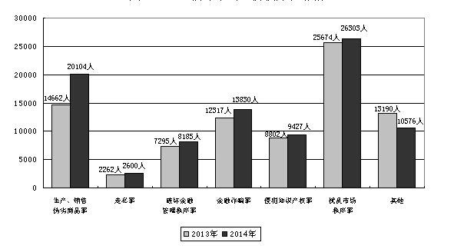
图二：起诉破坏环境资源犯罪、危害食品药品安全犯罪情况
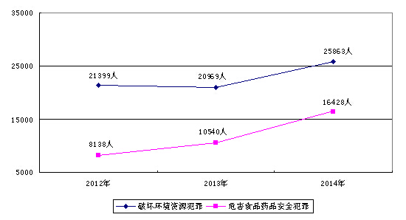
图三：立案侦查职务犯罪总体情况
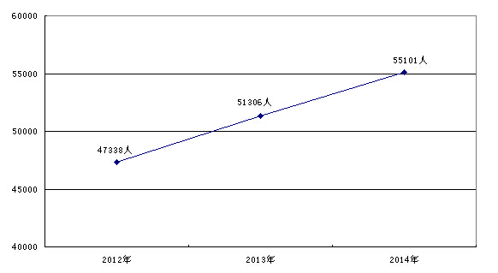
图四：立案侦查职务犯罪要案情况
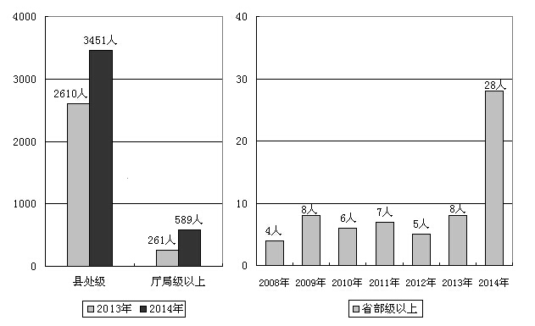
图五：立案侦查职务犯罪案件分类情况
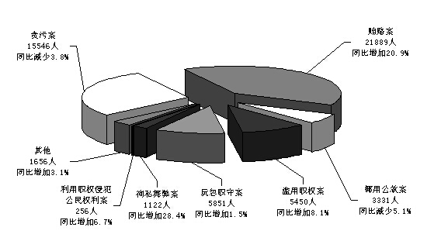
注：本图中“其他”主要包括集体私分案、巨额财产来源不明案、隐瞒境外存款案、泄露国家秘密案、国家机关工作人员利用职权实施的其他重大犯罪案件等。
图六：立案侦查行贿犯罪情况
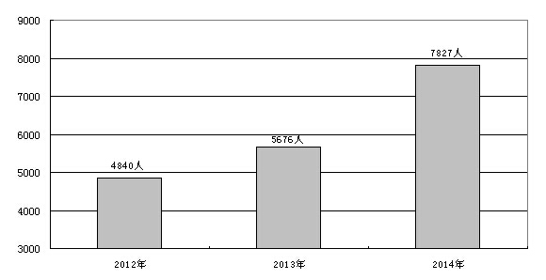
注：本图中的行贿犯罪包括行贿罪、单位行贿罪、对单位行贿罪、介绍贿赂罪。
图七：重大责任事故所涉渎职犯罪案件情况
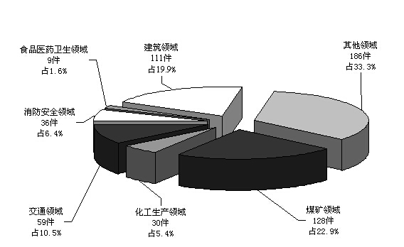
图八：检察机关加强刑事诉讼监督情况
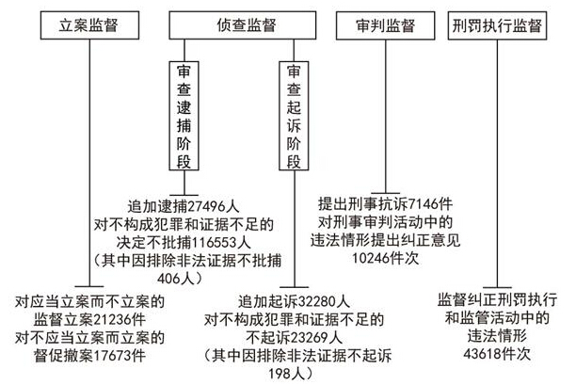
附件3
检察机关加强案件集中管理有关情况
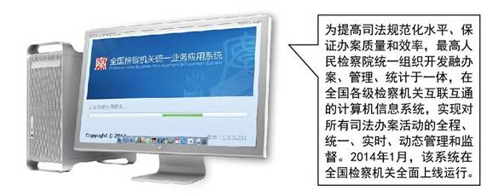
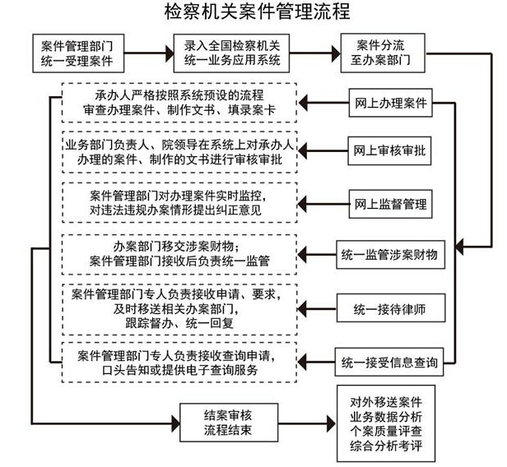
附件4
检察机关案件信息公开系统四大平台
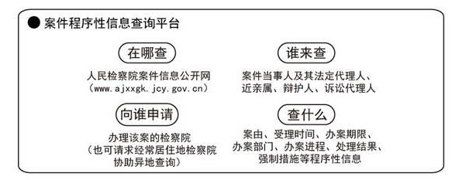
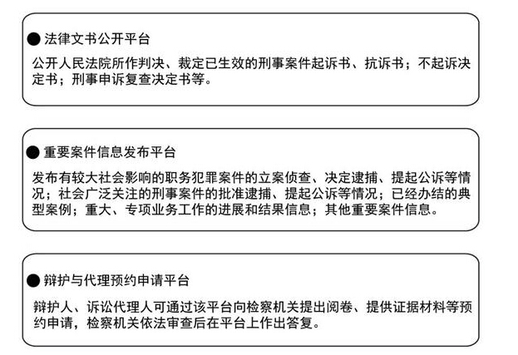
附件5
最高人民检察院“两微一端”新媒体平台
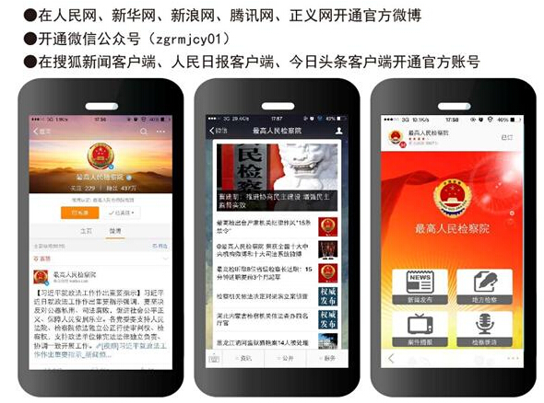
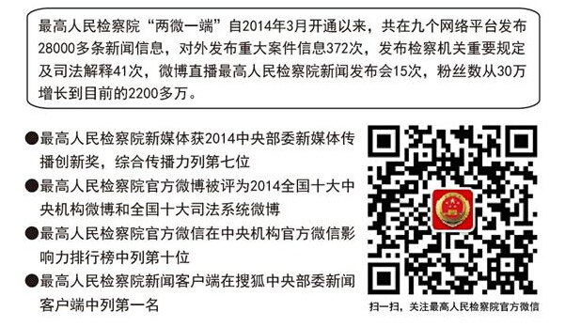
©北大法宝：(www.pkulaw.cn)专业提供法律信息、法学知识和法律软件领域各类解决方案。

